Globalisierung: Überblick
Kapitel 1: G.01

G.01 Die Globalisierung bewegt den Globus

inhaltliche Ziele:
- Du verstehst, wie die Globalisierung funktioniert bei den Menschen ...
- ... den Waren ...
- ... dem Geld bzw. Kapital ...
- ... und den Informationen.

Arbeitsziele:
- Du verstehst Textinformationen ...
- ... und kannst ihren Inhalt in Karten einzeichnen.

Einzelarbeit | Richtzeit:  30 Minuten | Material:  - Aufgabenblatt (Seiten 2, 3)  - Blätter mit Lösungsideen (S. 4–6)
obligatorischer Posten |  | ausgefülltes Arbeitsblatt

Hier unten siehst du jeweils links vier Weltkugeln, rechts daneben eine Beschreibung von Entwicklungen, die man als «Globalisierung» bezeichnet. Du hast die Aufgabe, in die Zeichnungsvorlagen links auf eine anschauliche Art das, was du in den Texten rechts liesest, einzutragen. Beschränke dich auf Skizzen, die das wichtigste wiedergeben; die besten werden ausgewählt und in Gruppen weiter gestaltet werden.
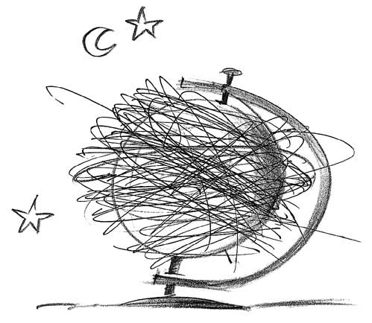
Ein Vorschlag eines Karikaturisten...
Schreibe unter jede Karte einen möglichst einprägsamen Titel oder Slogan!

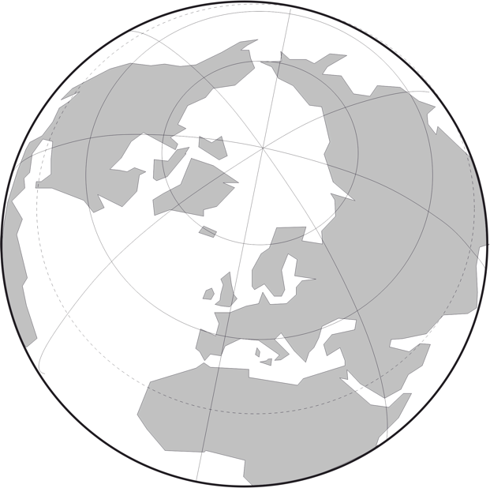 |  | Menschen:  In den letzten 15 Jahren, also während derjenigen Zeit, in der du auf der Erde lebst, hat sich die Zahl der Menschen, die ihr Land verlassen haben, von 75 auf 120 Millionen Menschen erhöht. Und eigentlich wären es noch mehr – aber sie werden aufgehalten. Denn die meisten Länder wollen keine Einwanderer oder Flüchtlinge. Auf dem Mittelmeer zwischen Afrika und Europa stirbt seit zehn Jahren Tag für Tag mindestens ein Mensch, weil er nicht legal einwandern darf. Auch am Grenzzaun zwischen Mexiko und den USA gibt es fast täglich Opfer. Doch nicht nur Lateinamerikaner/-innen und Afrikaner/-innen, sondern auch Menschen aus Südostasien und Indien/Pakistan/Afghanistan strömen in die Wohlstandszentren der Welt.

Waren:
Die Warenströme rund um die Welt haben sich in den letzten 20 Jahren verzehnfacht. Die meisten Waren werden zwischen Europa und den USA ausgetauscht; aber vor allem der Warenverkehr dieser beiden Wirtschaftszentren mit dem Fernen Osten (Japan, China, Südkorea, Singapur, Malaysia, Taiwan) hat zu dieser Vervielfachung beigetragen. Begünstigt wurde sie auch durch den Abbau der Zölle. Wir können heute aus der ganzen Welt Güter kaufen, die kaum teurer sind als die einheimischen – oft sogar beträchtlich billiger.

Kapital:
Kapital ist Geld, das man nicht unmittelbar braucht, um sich Lebensmittel, Kleider und andere Gebrauchsgegenstände zu kaufen; also Geld, das man in den in Fabriken investieren kann oder mit dem man grosse Mengen von Gütern kauft, damit man sie teurer wieder verkaufen kann.
Die Kapitalströme haben sich in der Zeit deines Lebens versechzigfacht; das Kapital wird heute nicht mehr in Geldnoten über die Grenze gebracht, sondern mittels Verrechnungen oder sogar auf Datenleitungen als reine Zahlen verschoben. So werden heute vierzigmal höhere Geldbeträge verschoben, als für die Zahlungen von Waren nötig sind. Dementsprechend gibt es fast keinen Hindernisse für das Kapital. Trotzdem: es meidet die Länder der Dritten Welt.

Information:
Als du geboren wurdest, gab es noch kein für alle gewöhnlichen Menschen zugängliches Internet; wir können eigentlich gar nicht messen, um wie viel sich die Informationsflut seit dieser Zeit vervielfacht hat; um das 100’000-, um das 1'000'000-fache? Und mit jedem Menschen, der sich ins Internet einklickt, wächst dessen Bedeutung. 605 Millionen Internet-Nutzer/innen sind es – aber das sind erst 9,5 Prozent der Menschen auf der Erde! Sie wohnen zu etwa gleichen Teilen in Nordamerika, Europa und (Südost-)Asien (inkl. Australien).

Über die Hoffnungen, Schwierigkeiten und Nöte der Menschen, welche aus ihrer Heimat wegziehen, kannst du dich an den Werkstattposten M.01–M.05 Migration informieren. Wir beschäftigen uns hier mit den Waren, den Finanzen und der Information.

Lösungsvorschläge

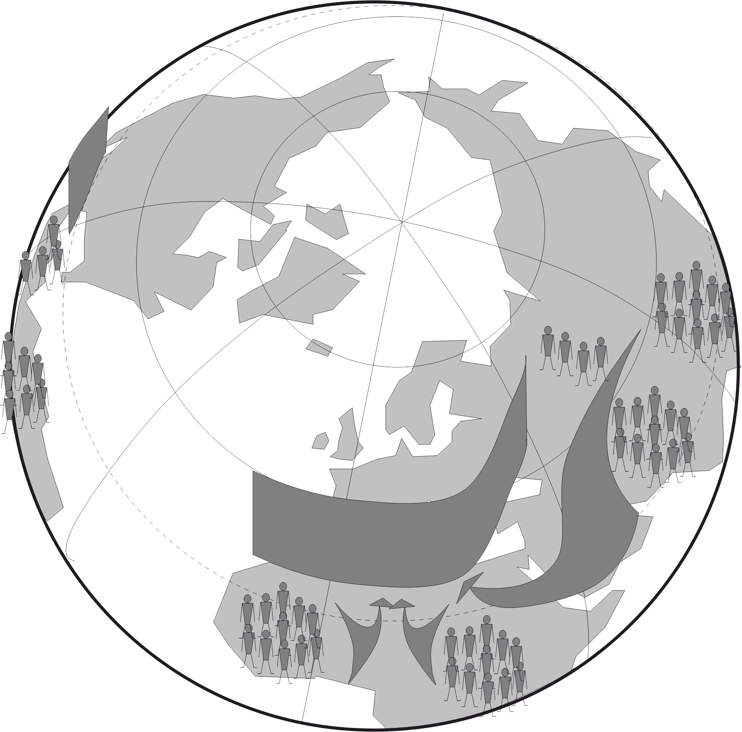
Migration von Menschen

Eine Zeichnung, welche die Informationen aus dem Text aufnimmt, kann vielleicht so aussehen:

Vielleicht können auch die Zahlenangaben, 120'000'000 Menschen, rund 20 mal die Schweiz, noch in die Skizze eingetragen werden.

Titel/Slogans etwa:
«Vor den Mauern der Reichen.»
«60 mal die Schweiz ist heute unterwegs.»

Als Ergänzung zwei Schaubilder mit genaueren Informationen:

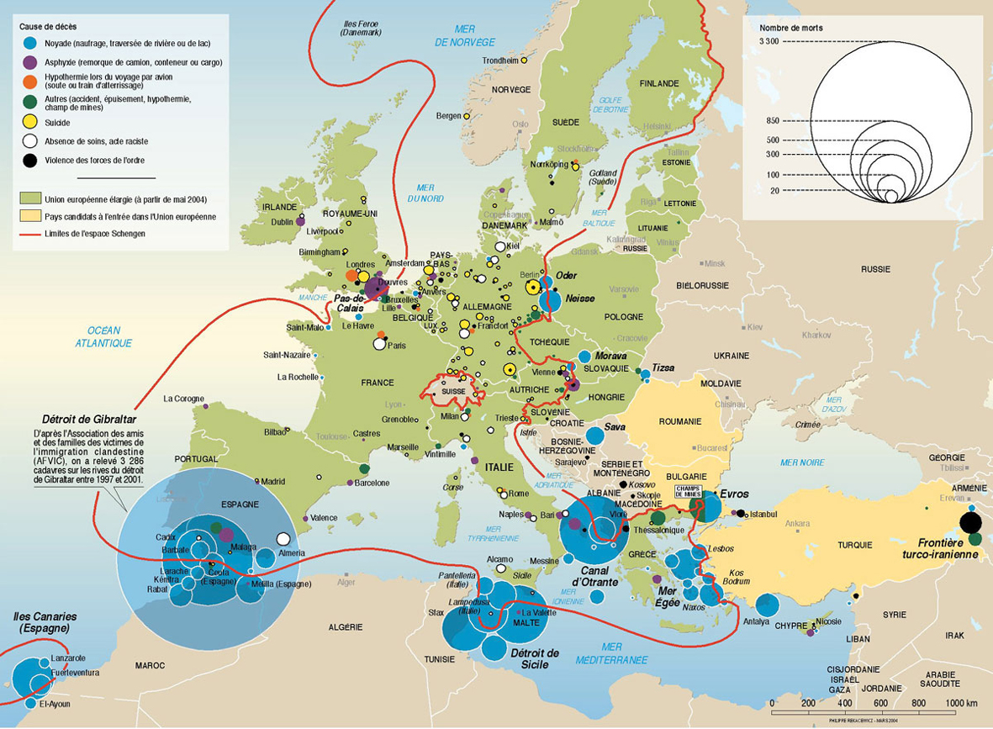

aus: http://www.monde-diplomatique. fr/cartes/mortsauxfrontieres (25.03.2005)

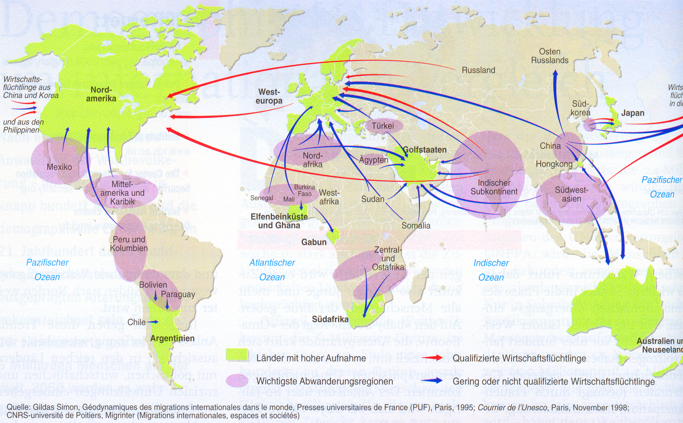

aus: Le Monde diplomatique: Atlas der Globalisierung. Berlin 2003. 54 (Die Bezeichnung «Südwestasien»ist ein Irrtum; es sollte natürlich «Südostasien» heissen.)

Warenströme
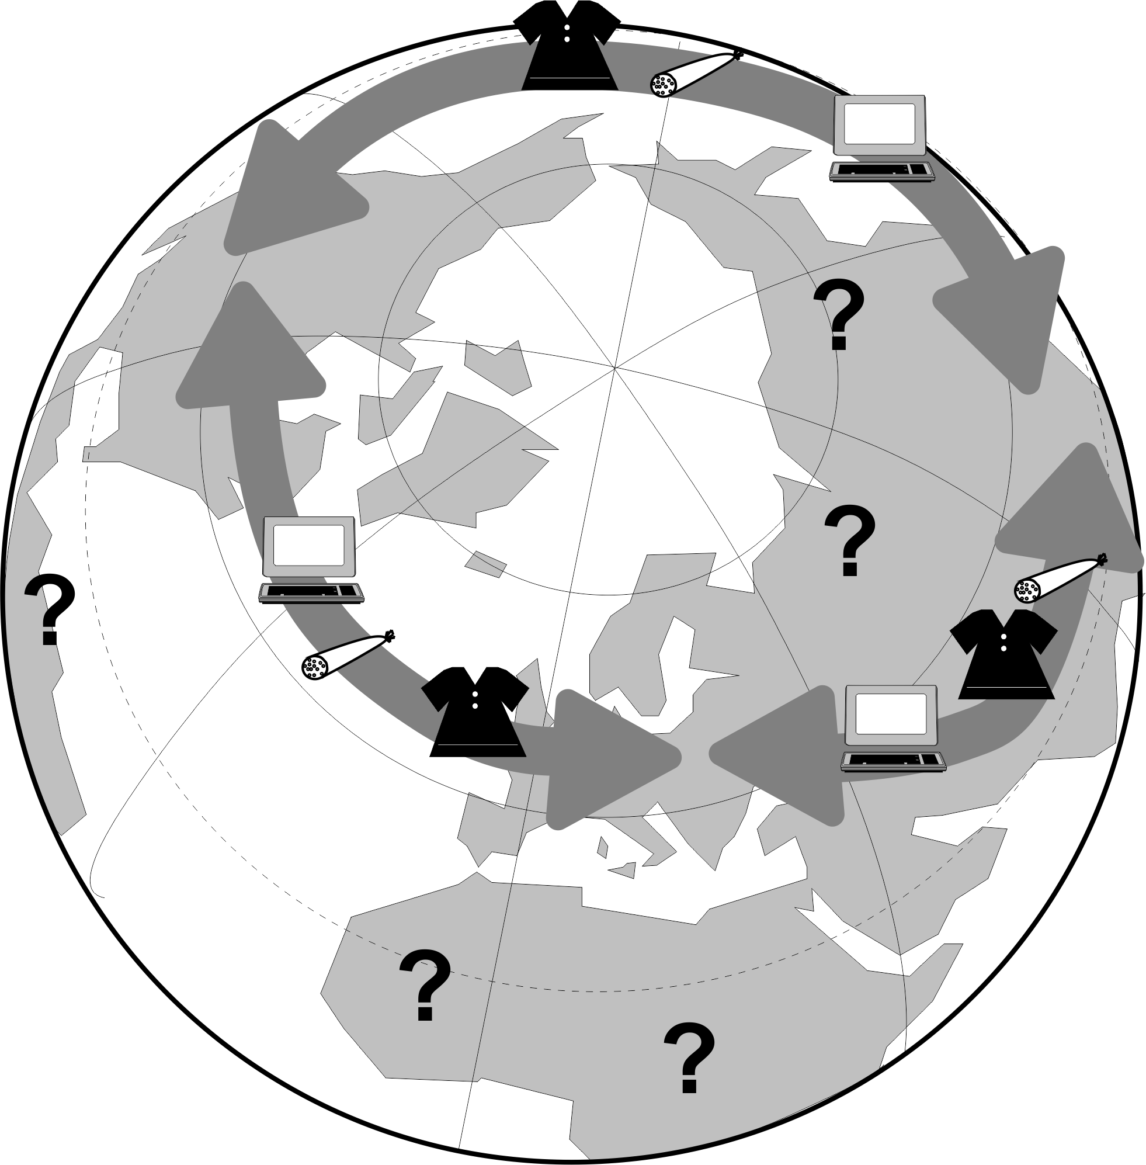

Auch hier können noch die Zahlenangaben eingetragen werden.
Eine genauere Aufschlüsselung der Zahlen kann man der Karte unten entnehmen.

Mögliche Titel/Slogans etwa:
«Der Supermarkt der Reichen.»
«Waren umkreisen die Welt.»

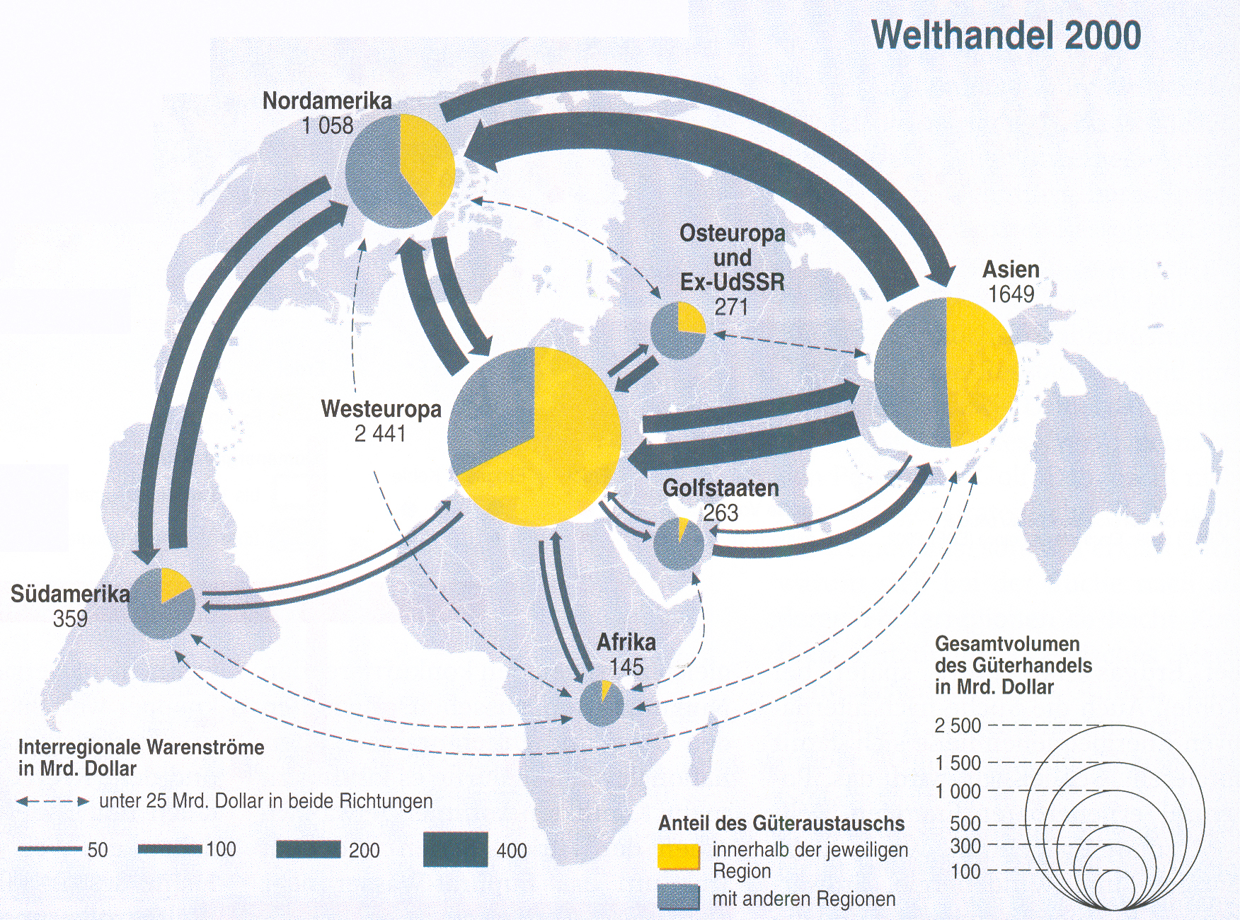

aus: Le Monde diplomatique: Atlas der Globalisierung. Berlin 2003. 22 (ausgeschnitten aus einer komplexeren Grafik und bearbeitet)

Kapitalströme
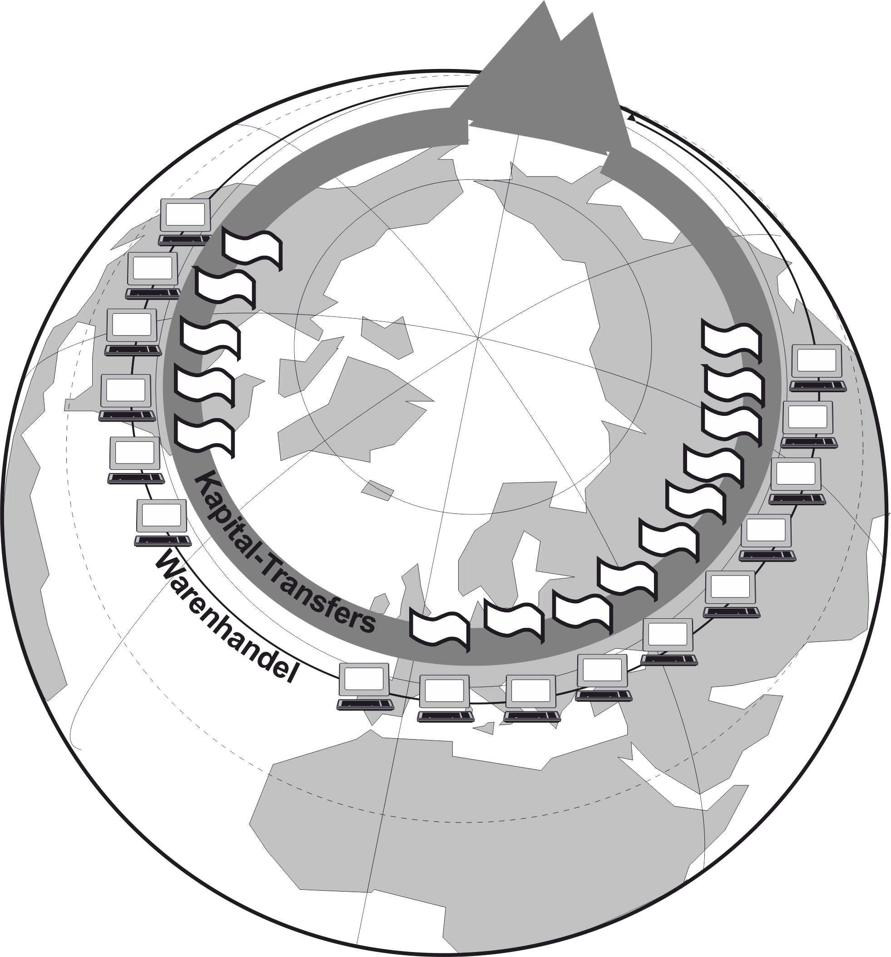

Wieder sind verschiedene Visualisierungen möglich. Die Skizze rechts vergleicht die Waren- und die Finanzströme.

Mögliche Titel / Slogans etwa:
«Kapital und Waren auf den gleichen Routen, aber nicht im gleichen Ausmass.»

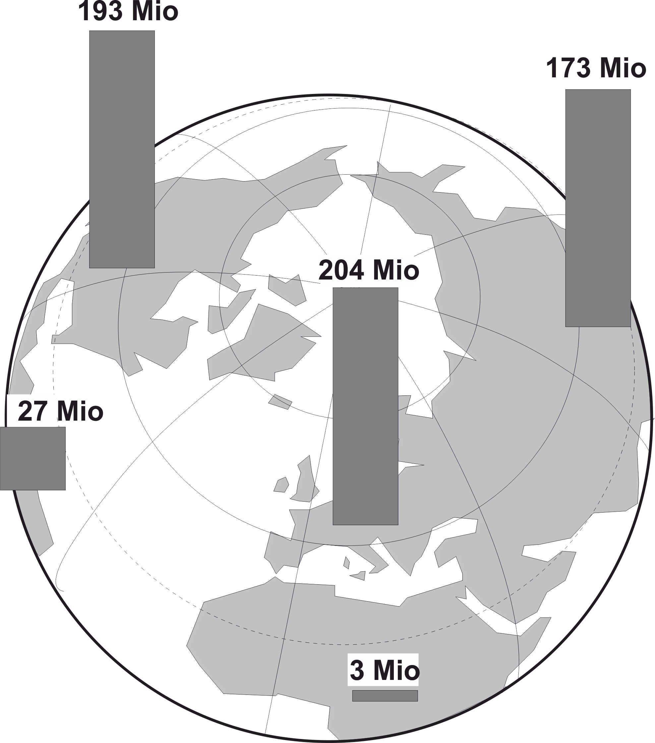

Informationskanäle

Die im Text angedeuteten Grössenverhältnisse sind in der Skizze rechts noch mit präzisen Zahlen ergänzt, auf welche es aber nicht ankommt.

Mögliche Titel/Slogans:
«Milliarden Informationen für nur 10 Prozent der Menschheit.»
«WWW – aber nicht WW (worldwide)»

